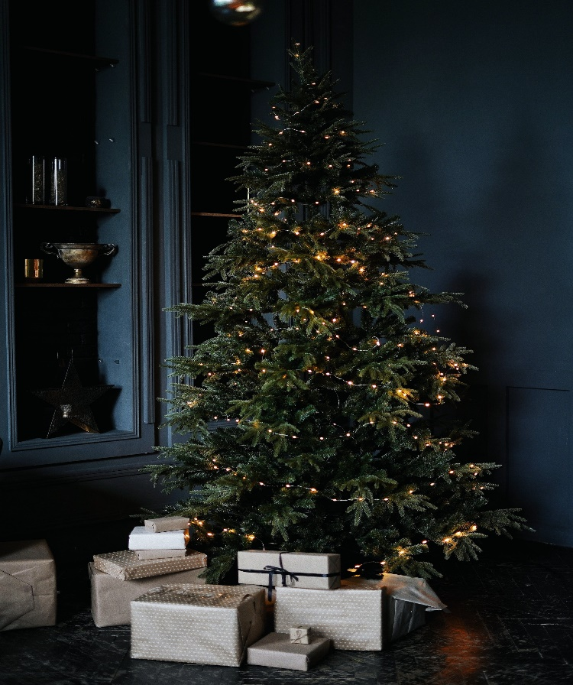
POZVÁNKA NA VÁNOČNÍ BESÍDKU ŽÁKŮ ZÁKLADNÍ ŠKOLY ŽEBRÁK, HRADNÍ 67

Srdečně zveme všechny příznivce, rodiče, sponzory a širokou veřejnost na naši besídku, která se bude konat dne
22. 12.2022 od 9.00hodin v místním Kulturním klubu Žebrák.

Můžete se těšit na vystoupení žáků a pedagogů školy, která Vás zajisté chytí za srdce a pomohou naladit se na tu správnou Vánoční atmosféru.

Naše děti jsou sice trochu jiné, ale o to víc si zaslouží naši pozornost a respekt před tím, co dokáží.

Po skončení besídky pro Vás bude připraveno pohoštění a možnost zakoupení drobných výrobků z keramické dílny.

Těšíme se na Vás
Kolektiv pedagogů a žáci školy

